CEVİZ AĞACINDA KABAK YETİŞSEYDİ
Bir yaz günü Nasreddin Hoca biraz serinlemek için ceviz ağacının gölgesine oturmuş.
Biraz ilerdeki kocaman kabaklar gözüne ilişince, kendi kendine:
- “Şu Allah’ın işine bak, otun üstünde koskoca kabak yetişiyor, şu dalları yere göğe
uzanmış ceviz ağacının meyveleri ufacık!..” diye düşünürken, tam o sırada başına bir ceviz düşmüş.
- “Ah başım!” diyerek yerinden fırlamış.
Hoca, “Tövbe ya Rabbim, bir daha senin işine asla karışmam! Ya ağaçta ceviz yerine kabak yetişseydi !…” demiş.
1-) Aşağıdaki soruları yukarıdaki metne göre cevaplayınız.
- Nasreddin Hoca serinlemek için nereye oturmuş?
………………………………………………………………………………………………..
b) Hoca’nın başına ceviz düşünce ne demiş?
………………………………………………………………………………………………………………………………………………………………………………………………......
2-)Aşağıda verilen kelimelerin karşılarına zıt anlamlılarını yazınız.
Kısa: gece:
Islak: sağ:
Sert: kolay:
Ucuz: yanıt:
3-)Aşağıdaki kelimelerin karşılarına eş anlamlılarını yazınız.
Okul: öğrenci:
Sınıf: beyaz:
Kırmızı: kara:
Cevap: ıslak:
4-)Aşağıda verilen kelimeleri sözlükteki sıralarına göre sıralayınız.
a) Burak - İsmail - Ali: …………………………………………………………………
b) Yasin -Yağmur -Yeşim: …..…………………………………………………………
5-) Aşağıda verilen kelimeleri hecelerine ayırınız.
a) pazartesi: b) pazardan:
c) televizyon: d) bilgisayar:

6) Aşağıda karışık halde verilen kelimelerden anlamlı ve kurallı cümleler oluşturunuz.
a) seyrettik, Hasan, evde, ile, biz, televizyon.
…………………...………………………………………………………………………….
b) sabah, fırçalarım, her, dişlerimi ………………………………………………………………………………………………
c) erken, geldi, Ayşe, eve. ………………………………………………………………………………………………
ç) yapıyor, İlkay, yaramazlık, çok, ve, Mete, Emir ………………………………………………………………………………………………
d) armut, aldı, babam, pazardan, ………………………………………………………………………………………………
7) Aşağıdaki cümlelerde altı çizili olan kelimelerin zıt anlamını kullanarak cümleyi tekrar yazınız.
Bu yumurtalar çok taze. …….………………………………………………………………
Top merdivenden aşağı yuvarlandı. ……………………………………………..……………
Ödevimi hatırladım. …………………………………………………………………………
Teyzem çok uzakta oturuyor. ………………………………………………………………
Aşağıdaki sorularda doğru seçeneği işaretleyelim.
9)
Yandaki görselle ilgili olmayan cümle hangisidir?

a) Ben okula gidiyorum. b) Elmayı çok severim. c) Akşam köpeğimle oynayacağım.

10) Aşağıdaki cümlelerin hangisinde yaz sözcüğü farklı bir anlamda kullanılmıştır?
a) Bu yaz köye gideceğiz. b) Gamze şiirini çok güzel yazmış. c) Eylem, yazını doğru yaz.

11) Aşağıdaki sözcüklerden hangisi birden çok varlığı anlatır?
a) ağaçlar b) masa c) armut

12) 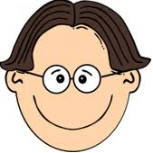
Bilmediğim sözcüğün anlamını en doğru şekilde …………...öğrenirim.
Burak
Burak’ın cümlesinde noktalı yere aşağıdakilerden hangisi gelebilir?
a) İngilizce sözlük b) İmla Kılavuzu c) Türkçe sözlük

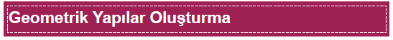
GEOMETRİK YAPILAR OLUŞTURMA

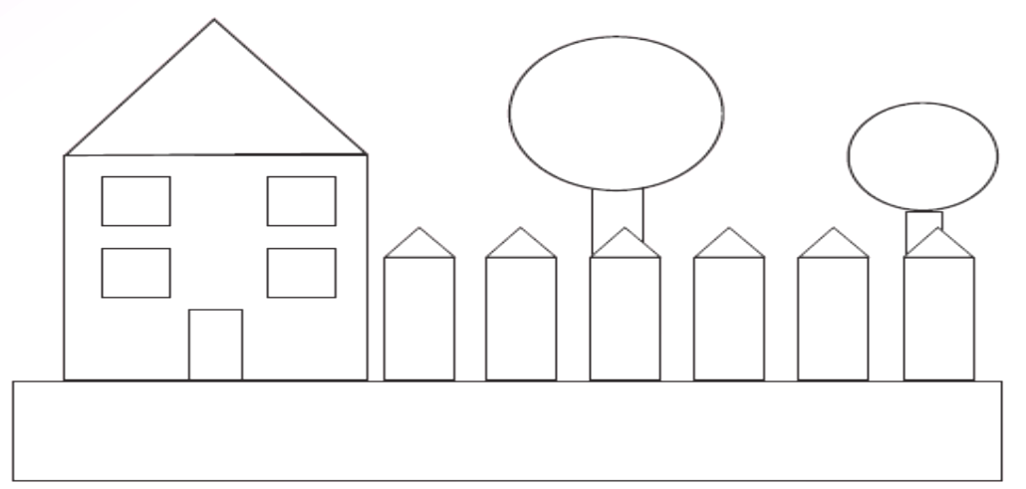
1- Aşağıdaki resim kare, dikdörtgen, üçgen ve çemberden oluşmuştur. Resimlerdeki kareleri kırmızıya, dikdörtgenleri sarıya, üçgenleri maviye, çemberleri de yeşile boyayınız.

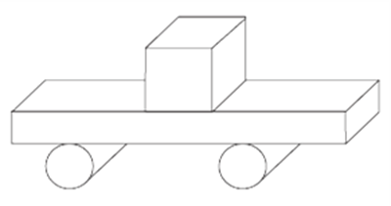
2- Yandaki araba oluşturulurken hangi geometrik cisimler kullanılmıştır yazınız? ………………………………………………….…
……………………………………………………
Verilen yapıların benzerini oluşturunuz.

GEOMETRİK CİSİMLERİN İSİMLERİ

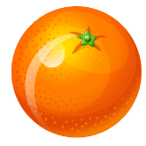
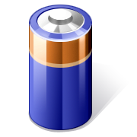
Aşağıdaki örnekleri, inceleyiniz.
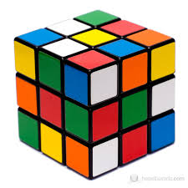

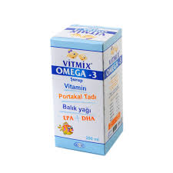
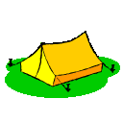
Küp Küre Silindir Koni

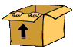


Dikdörtgen Prizma Kare Prizma Üçgen Prizma

Aşağıda verilen geometrik cisimlerin isimlerini yazın.

……………… ……………… ……………… ………………

……………… ……………… ……………… ………………


   

